ผลการดำเนินงานประจำเดือน มีนาคม พ.ศ.2561

1. ผลการดำเนินการที่ผ่านมา
1) เครือข่ายกองทุนแม่ของแผ่นดินจังหวัดอ่างทอง ร่วมกับทีมวิทยากรลูกศรีเมืองทองได้ลงพื้นที่ดำเนินกิจกรรมการป้องกันและแก้ไขปัญหายาเสพติดในพื้นที่สถานศึกษา เมื่อวันที่ 8 มีนาคม 2561 ณ โรงเรียนวัดโพธิ์วงษ์ ตำบลบ้านแห อำเภอเมืองอ่างทอง จังหวัดอ่างทอง โดยมีกิจกรรมให้ความรู้ในการสร้างจิตสำนึกและการรณรงค์ให้เยาวชนรู้และเข้าใจถึงโทษและพิษภัยยาเสพติด
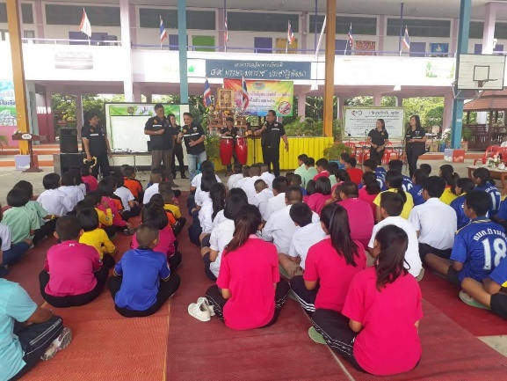
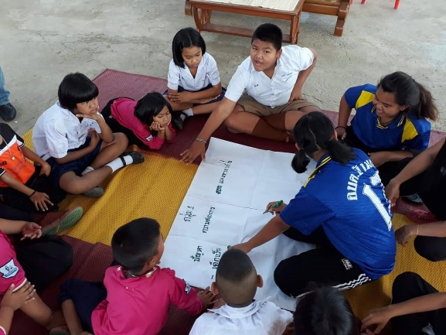

2) ตามที่สำนักงานพัฒนาชุมชนจังหวัดและเครือข่ายกองทุนแม่ระดับจังหวัด ร่วมกันพิจารณาคัดเลือกพื้นที่หมู่บ้าน/ชุมชนกองทุนแม่ของแผ่นดินที่มีผลการประเมินสถานะ รอบการประเมินที่ 2 /2560 จัดอยู่ในพื้นที่ที่มีปัญหามาก (ง) หรือ หมู่บ้าน/ชุมชนกองทุนแม่ของแผ่นดินที่มีผลการตรวจสุขภาพจัดอยู่ในระดับ C ประจำปี 2560 จำนวน 10 หมู่บ้าน/ชุมชน ได้แก่

ลำดับที่ | อำเภอ | หมู่ที่ | หมู่บ้าน | ตำบล
1 | ไชโย | 4 | บางท้ายวัด | ชัยฤทธิ์
2 | ไชโย | 2 | บางน้ำวน | เทศบาลตำบลไชโย
3 | ไชโย | 8 | บางขัน | เทศบาลตำบลไชโย
4 | โพธิ์ทอง | 2 | คลองมะขาม | อ่างแก้ว
5 | เมืองอ่างทอง | 3 | รี | บ้านรี
6 | สามโก้ | 3 | โพธิ์ม่วงพันธ์ | โพธิ์ม่วงพันธ์
7 | สามโก้ | 5 | ห้วยกำแพง | อบทม
8 | แสวงหา | 8 | คูเมือง | แสวงหา
9 | แสวงหา | 9 | ดอนกร่าง | บ้านพราน
10 | แสวงหา | 1 | สระสี่เหลี่ยม | บ้านพราน

เพื่อเป็นเป้าหมายในการขับเคลื่อนงานสร้างชุมชนเข้มแข็งในปีงบประมาณ 2561 เครือข่ายกองทุนแม่ของแผ่นดินจังหวัดอ่างทองได้จัดทำโครงการ “ถ่ายทอดองค์ความรู้ เพื่อเสริมสร้างความเข้มแข็งหมู่บ้าน/ชุมชน จังหวัดอ่างทอง”โดยเสนอขอโครงการงบเงินอุดหนุน จากสำนักงานป้องกันและปราบปรามยาเสพติด ภาค 1 งบประมาณ 260,300 บาท ขณะนี้อยู่ระหว่างการอนุมัติงบประมาณ
2. งานที่จะดำเนินการต่อไป

สำนักงานพัฒนาชุมชนจังหวัด/อำเภอร่วมเครือข่ายกองทุนแม่ระดับจังหวัด/อำเภอ ติดตามและเตรียมความพร้อมหมู่บ้านกองทุนแม่ของแผ่นดิน จำนวน 10 หมู่บ้าน ที่เป็นเป้าหมายในการเสนอของบประมาณ จากสำนักงานป้องกันและปราบปรามยาเสพติด ภาค 1

